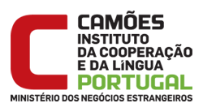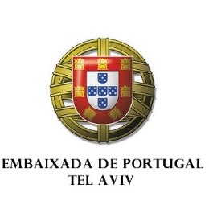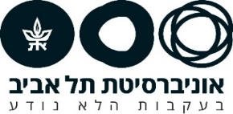

הנכם מוזמנים להרצאתו של
אברהם מילגרם
(יד ושם, ירושלים)
"חסידי אומות העולם הפורטוגזיים"
"The Portuguese Righteous”

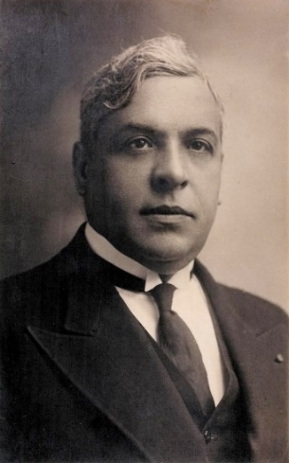  Aristides de Sousa Mendes | 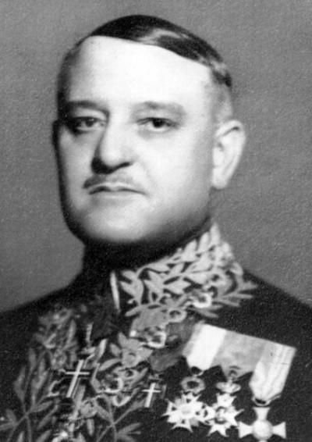  Sampaio Garrido | 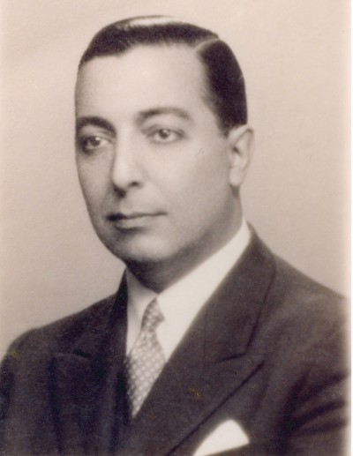  Teixeira Branquinho
ההרצאה תיערך ביום שני, 18.6.18 בשעה 16:00
בספרייה למדעי החברה, לניהול ולחינוך



